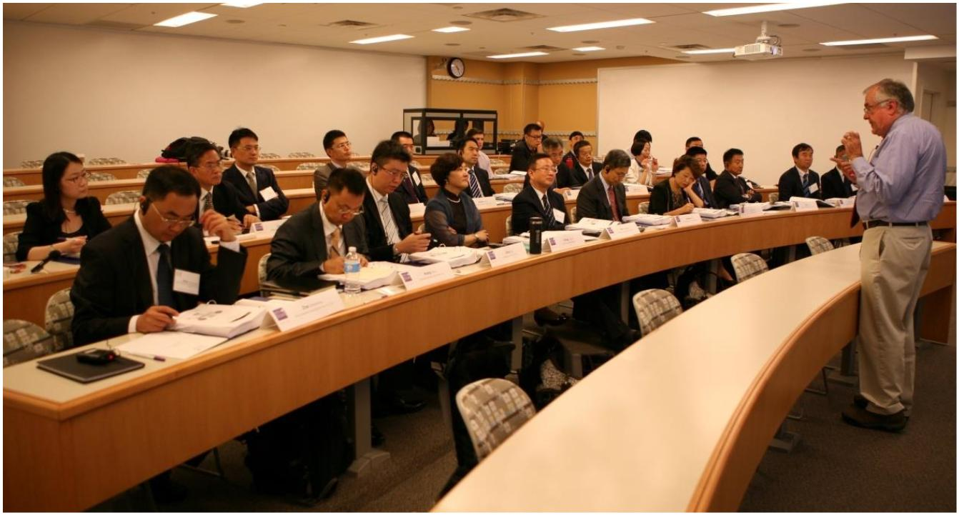


PPP 模式与资本战略总裁班
我们的荣誉
铭鼎人商学院
MINGDINGREN BUSINESS COLLEGE
● 清华园第一所获得国家级高新企业的教育机构；
● 清华园第一所成立孵化器支持学子创业的教育机构；
● 清华园第一所从事 PPP 培训且规模最大的教育机构；
● 拥有全国唯一、创办最早的物流与供应链总裁班项目；
● 获得学员投资、股份多元化、多地分支机构的独立品牌公司；
我们的目标
● 通过铭鼎人 3000 名 PPP 实战班学员优选，组成该培训项目主要生源；
● 通过董事长或总经理带队学习，塑造团队，提升每一位学员领导班子核心成员；
● 通过游学方式，深入学员企业考察，了解每一位学员自身资源及地方政府资源；
● 通过 1 年交流，每期班为 50 名学员对接不低于 5 个项目合作或公司股份合作；
● 通过 3 年，每期班作为铭鼎人 PPP 投资联盟 TOP50,发展到 TOP500,平台共享；
MINGDINGREN 1

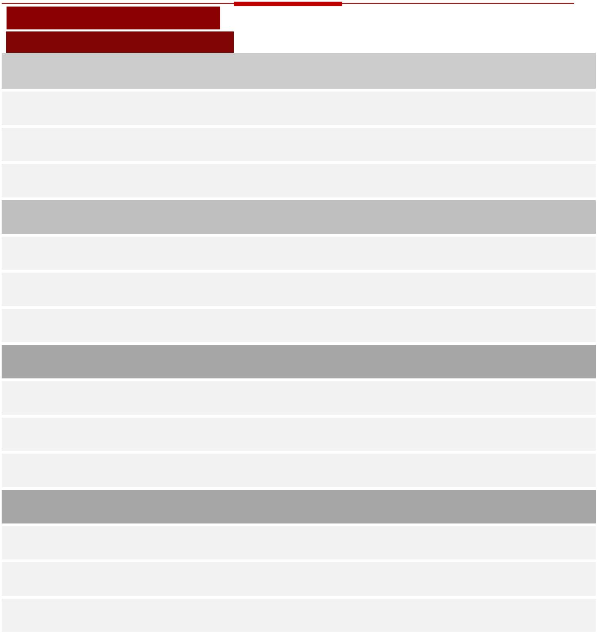
我们的论坛
往 届 论 坛 嘉 宾
李肇星 原国家外交部 部长 李稻葵 著名经济学家、金融学家
樊 纲 国民经济研究所 所长 王守清 中国 PPP 教父、清华大学教授
马小丁 国家发改委投资研究所 所长 程志超 中国 EDP 教育联盟 秘书长
田 威 中国 FDIC 第一人，投资专家 邢志清 格局商学 创始人
李枢川 东方园林股份战略部 总经理 赵亚春 天驰君泰律师事务所 合伙人
我们的课程
学 员 角 度 的 课 程 体 系
— — 开 启 教 育 新 时 代
一 、 政 府 ： 国 家 政 策 、 区 域 经 济
理论： 宏观形势与国家政策
案例： 区域经济优势
考察：地方优势产业链
二 、 业 主 ： 战 略 转 型 、 创 新 管 理
理论： 企业发展战略转型
案例： 商业模式创新成功案例
考察：医院、高校、公共设施单位
三 、 金 融 机 构 ： 金 融 政 策 、 融 资 模 式
理论： 融资渠道比较与选择
案例： IPO 辅导实务
考察：证券机构高管交流
四 、 央 企 国 企 ： 组 织 管 理 、 领 导 智 慧
理论： 组织行为学
案例： 兼并重组的组织框架
考察：生产工艺、高端技术
MINGDINGREN 2
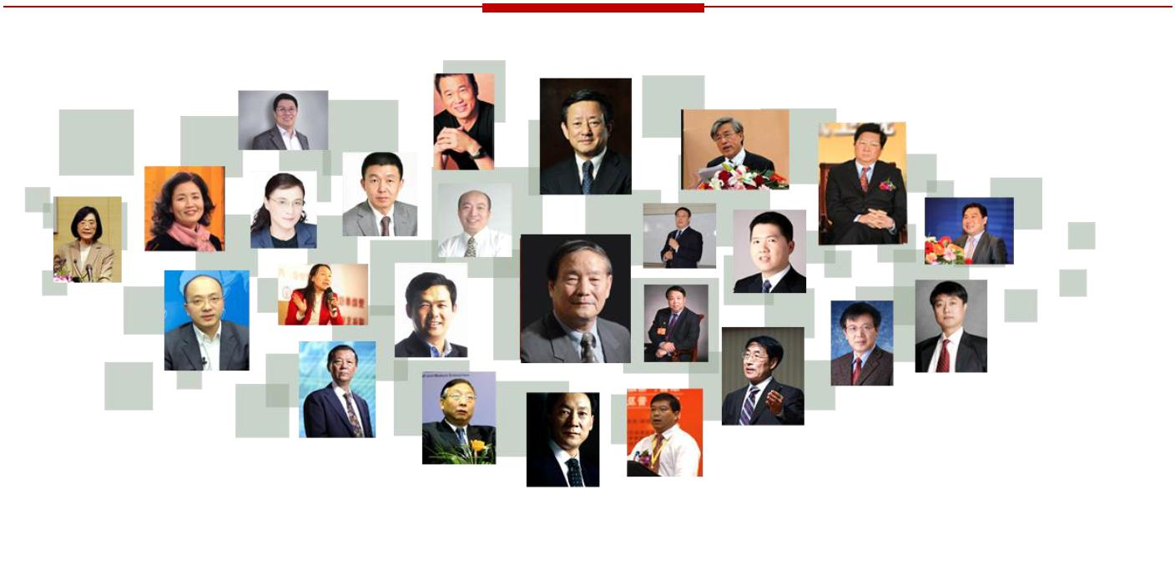
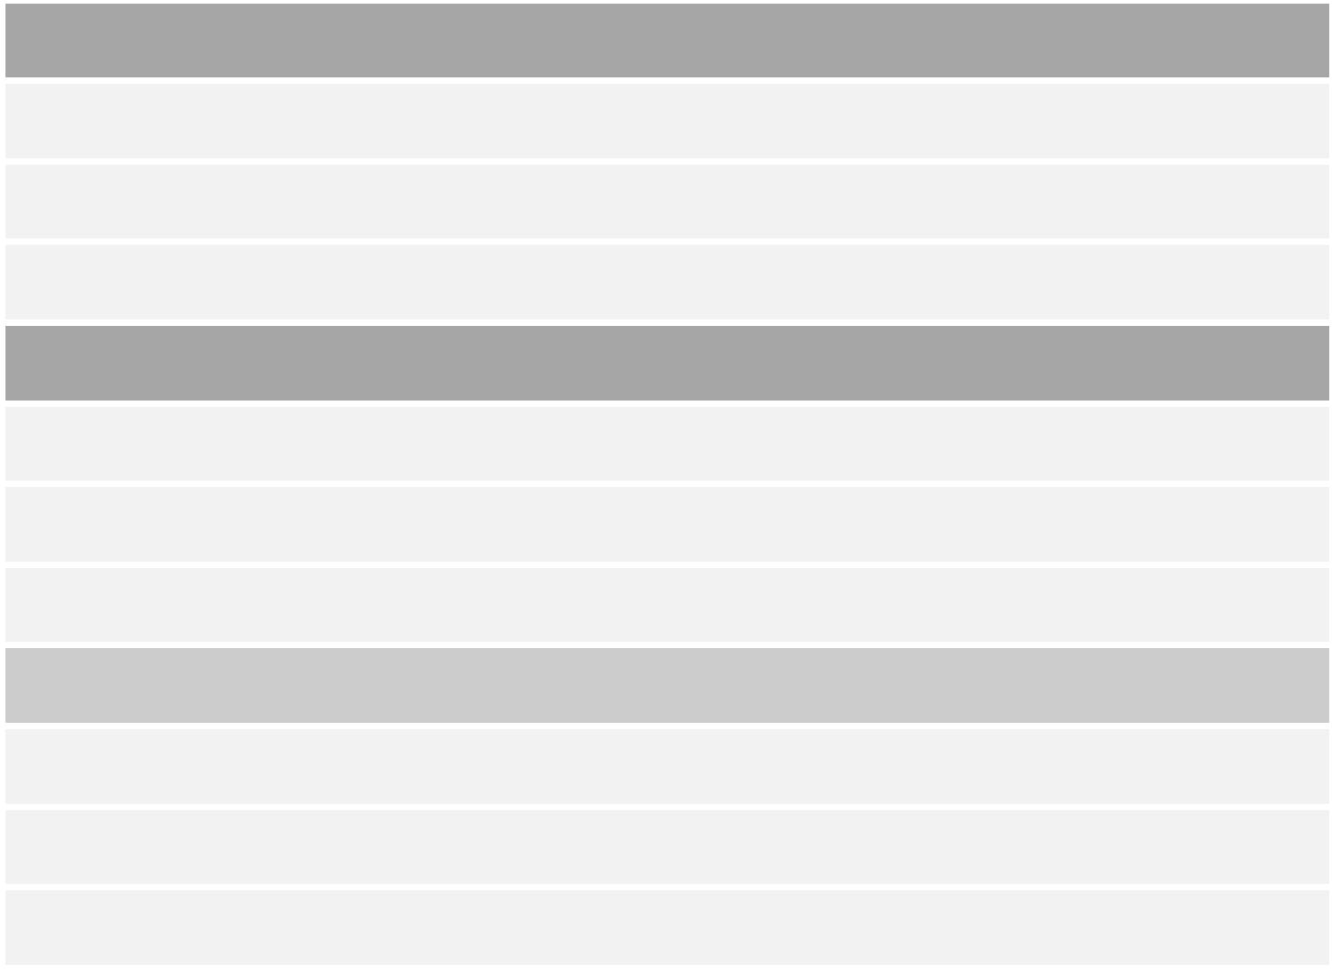
六 、 股 份 企 业 ： 公 司 治 理 、 股 权 激 励
理论： 公司治理与股权激励
案例： 混营制整合重组案例
考察：股份制上市企业
七 、 民 营 企 业 ： 资 本 战 略 、 兼 并 重 组
理论： 资本战略与兼并重组
案例： 从 0 发展到行业 TOP10 历程
考察：龙头企业及特色企业
八 、 消 费 者 ： 共 享 经 济 、 平 台 模 式
理论： 共享经济与平台模式打造
案例： 平台公司的经营模式
考察：阿里巴巴、滴滴打车、腾讯医院、共享单车选其一
我们的老师
授课师资理论篇的师资均为清华大学、北京大学总裁班最优秀老师；案例篇结合上课地点及考
察企业，邀请行业知名、或地方知名实战派师资；此处不列举师资名单；以开课教学安排为准。
MINGDINGREN 3
我们的同学
中铁十八局 中建八局 中建六局 五矿集团
民生银行 北京银行 工商银行 建设银行
保定交通集团 赤峰城投集团 潍坊城投集团 北京城建集团
天津北方创投 新疆奎文投资 东方园林股份 开封银监局
广东惠州政府 盘锦交通局 郑州财政厅 山东交通厅
我们欢迎您
招生对象
政府市长、区长；财政、发改、交通、环保等部门负责人；
银行、证券、信托等金融机构的决策者及高级管理者；
央企、国企及大型民企董事长、CEO、总经理等企业高管；
律师事务所、会计师事务所、勘察院、设计院合伙人；
各类从事 PPP 项目、股权投资或投资管理的专业人士；
------------------------------------------------------------------------------------------------ 学习安排
学制一年，每月集中授课 3 天（周五、六、日）；上课地点：北京清华园+地方
------------------------------------------------------------------------------------------------ 学习费用
RMB 4.8 万元/人，团报（同一单位同一期班）仅收 1 人 4.8 万，其余人 1.2 万元
（学员学习期间的食宿费、交通费自理）。
------------------------------------------------------------------------------------------------ 报名咨询
联系人：赵老师 15911037933 （微信同号）
电 话：010-60531730
邮 箱：qinghuadaxueyx@163.com 2889303302@qq.com

PPP模式与资本战略总裁班 报名表
填表时间： 年 月 日 邮箱：qinghuadaxueyx@163.com
公司名称 |  |  |  | 传真
通信地址 |  |  |  | 邮编
学员姓名 | 性别 | 职务 | 联系电话 | 电子邮箱
教育经历
工作经历
备注说明
费用 | RMB 4.8 万元/人
备注：请将此表填写完整发邮件至qinghuadaxueyx@163.com，并致电15911037933赵老师确认！
MINGDINGREN 4

